I | Antecedentes generales…………………………………………….……….... | 2
II | Control de cambios……………………………………….………………….… | 2
III | Objetivo………………………….……………………………………………… | 2
IV | Alcance…………………..…………………………………………………….. | 2
V | Marco Regulatorio …………………………………………….…………….. | 2
VI | Definiciones……………………………………………………..…………….. | 4
VII | Antecedentes para la determinación de la Política…...………………..….. | 4
VIII | Política de traspasos de recursos financieros de la Tesorería al Fanvit…. | 5

I.Antecedentes generales: | Existe un procedimiento llamado “Traspaso de Recursos entre la Tesorería del Instituto y el Fideicomiso del FANVIT”, el cual fue publicado en la Intranet el 10 de septiembre de 2014. Dicho procedimiento debe ser actualizado considerando la presente Política de traspasos de la Tesorería del Instituto al Fanvit, para determinar el monto y los periodos que deberán observarse para la transferencia de recursos líquidos.

II. Control de cambios: | La autorización para la reproducción parcial o total de este documento, así como las modificaciones, es facultad exclusiva de la Gerencia Sr. de Mercados Financieros y Gerencia Sr. de Gestión Estratégica del Balance. Cualquier acción de cambio o alteración sin la aprobación correspondiente, será sancionada acorde al Código de Ética del Instituto.

III. Objetivo: | Establecer una política que permita estandarizar la transferencia de recursos líquidos de la Tesorería al Fanvit, con lo cual se lograría optimizar la inversión de los mismos.

IV. Alcance: |  | De aplicación general para la Subdirección General de Planeación y Finanzas.
V.Marco Regulatorio: |  | Disposiciones Internas:  - Ley del INFONAVIT, Artículo 43  - Estatuto Orgánico del INFONAVIT. (Reformado el 9 de junio de 2016)  Capítulo IV, art. 27, 28  - Código de Ética del INFONAVIT  La presente política se sustenta en el Código de ética con fundamento en lo siguiente:  Los trabajadores, funcionarios y miembros de los Órganos del Instituto deben contribuir al logro de los objetivos institucionales y tener una clara vocación social para proporcionar el mejor servicio y atención a los derechohabientes y acreditados, así como mantener en las mejores condiciones financieras el Fondo Nacional de la Vivienda, ya que forma parte sustantiva del patrimonio de los trabajadores.
VI. Definiciones
Tesorería del Instituto |  |  | La Tesorería tiene a su cargo la administración de los recursos líquidos del Instituto, cumpliendo con cuatro importantes funciones:  - Captación eficiente de ingresos del Instituto  - Cumplimiento de obligaciones de pago institucionales  - Inversión temporal de recursos líquidos a corto plazo  - Análisis de flujo de efectivo y traspasos al Fanvit
Fanvit |  |  | Fondo de Apoyo a las Necesidades de Vivienda de los Trabajadores. Este fondo corresponde a un régimen de inversión para los recursos líquidos distintos a los administrados por la Tesorería del Instituto y opera con un horizonte de inversión de largo plazo.
UMA |  |  | La Unidad de Medida y Actualización (UMA) es la referencia económica en pesos para determinar la cuantía del pago de las obligaciones y supuestos previstos en las leyes federales, de las entidades federativas y del Distrito Federal, así como en las disposiciones jurídicas que emanen de todas las anteriores.
VII.Antecedentes para la determinación de la política |  |  | El Instituto, por medio de la Tesorería realiza inversiones con un horizonte de inversión de corto plazo (en particular en reportos), acotado por su normativa y por las necesidades de su propia operación. Sin embargo, a partir de la reforma al artículo 43 de la Ley del Infonavit de enero de 2012, se dotó al Instituto de la facultad para desarrollar un régimen de inversión de largo plazo que fortalezca el rendimiento de la Subcuenta de Vivienda.  Lo anterior permitió que en febrero de 2014 el H. Consejo de Administración aprobara un nuevo régimen de inversión para los recursos líquidos denominado Fondo de Apoyo a las Necesidades de Vivienda de los Trabajadores (Fanvit), el cual fue conformado para operar con un horizonte de inversión de largo plazo.  Hasta ahora, las transferencias de recursos de la Tesorería al Fanvit se han generado por montos y en tiempos adecuados, pero sin existir una política puntual para ello. Considerando lo anterior, contar con un procedimiento normado y estandarizado para la transferencia de recursos de la Tesorería al Fanvit, ayudaría a optimizar la inversión de los recursos líquidos del Instituto, al mismo tiempo que ofrecería mayor transparencia de acuerdo a las mejores prácticas corporativas.
VIII. Política de traspasos de recursos financieros de la Tesorería al Fanvit | La presente política define los dos principales parámetros que serán la base para determinar las transferencias de recursos líquidos de la Tesorería al Fanvit, los cuales son:  - Monto por el que deberán hacerse las transferencias.  - Periodicidad con la que deberán hacerse las mismas.  A continuación se presenta de manera simplificada el ciclo de flujo de efectivo del Infonavit, así como una indicación de la periodicidad de sus principales componentes:  Como se puede observar de la tabla anterior, las dos principales entradas de flujo de efectivo del Instituto son las aportaciones patronales y la cobranza de los créditos por nómina (Recuperaciones ROA), las cuales suceden ambas con periodicidad bimestral en los meses de enero, marzo, mayo, julio, septiembre y noviembre; por otro lado, prácticamente todas las salidas de efectivo tienen una periodicidad mensual, siendo el principal concepto de salida de flujo de efectivo el Programa de Financiamiento.  De manera gráfica, la existencia mensual de los recursos disponibles para inversión del Instituto durante 2017 podrían resultar de la siguiente manera:  En condiciones de relativa estabilidad, resulta predecible el patrón de flujos de efectivo, es posible entonces establecer un monto de recursos líquidos para que la Tesorería los conserve cada cierre de un mes non, disponiendo de esta cantidad durante los siguientes dos meses para todos los fines a su cargo (pago de Programa de Financiamiento, entrega de depósitos, GAOV, etc.), transfiriendo cualquier remanente al Fanvit para que éste sea invertido con un horizonte de largo plazo conforme a la política de inversión definida para ello.  Considerando lo anterior, se definen a continuación los siguientes parámetros para las transferencias de recursos que deberán hacerse de la Tesorería al Fanvit.  - Respecto de la determinación del monto por el que deberán hacerse las transferencias  El monto por el que deberán hacerse las transferencias de la Tesorería al Fanvit, está en función del monto máximo de recursos que deberá conservar la Tesorería durante todos los meses nones (enero, marzo, mayo, julio, septiembre y noviembre). Este monto máximo deberá resultar suficiente para que la Tesorería haga frente a toda su operación de los siguientes dos meses, manteniendo en todo momento un saldo mínimo de caja de $10,475 millones de pesos.  Con base en las cifras observadas durante los años 2015, 2016 y presupuesto para el ejercicio 2017, el monto máximo de recursos que deberá conservar la Tesorería durante los meses pares de 2017 será de $33,687 millones de pesos. Este monto objetivo deberá ser actualizado anualmente en enero de cada año, tomando en consideración las observaciones y la experiencia de la administración del año inmediato anterior, así como la proyección del flujo de efectivo que capture los objetivos del Instituto para el año entrante.  Para el caso del saldo mínimo de caja, se deberá aplicar el mismo criterio de revisión anual.  Una vez determinado el monto máximo de recursos que deberá conservar la Tesorería durante todos los meses pares, entonces el monto a transferir al Fanvit para el bimestre, será el total de los recursos remanentes que tenga la Tesorería sobre el monto máximo de recursos previamente definido.  Lo anterior queda definido por la siguiente fórmula:  $$Monto de Transferencia=Máximo({RE}_{T}-{MMax}_{T};0)$$  Donde:  Con el fin de generar registros y cálculos fáciles de identificar en la administración y contabilidad del Instituto, a discreción de la Administración podrá redondearse hasta por 500 millones de pesos a la baja el resultado de la fórmula anterior.  Esta oportunidad de redondeo a la baja, también está pensada para dar un pequeño margen adicional de liquidez a la Tesorería en los casos que así lo considere conveniente la Administración.  Ejemplos de redondeo a la baja por hasta por 500 millones de pesos:  - Monto de Transferencia = 3,820 mdp, podría ser redondeado a la baja a 3,800  - Monto de Transferencia = 3,820 mdp, podría ser redondeado a la baja a 3,500  - El Monto de Transferencia No podría ser redondeado a un monto inferior a 3,320  - Respecto de la periodicidad con la que deberán hacerse las transferencias  Una vez que hubiese cerrado el mes non del bimestre del que se trate (mes 1 del bimestre), se podrá entonces definir el monto a transferir de la Tesorería al Fanvit; esta transferencia deberá realizarse en cualquier momento durante la primera quincena del mes inmediato siguiente (mes 2 del bimestre).  La transferencia podrá hacerse en una o más exhibiciones.  El periodo de hasta quince días adicionales al cierre del mes non del bimestre, se ha definido considerando un margen de seguridad para la liquidez de la Tesorería, ya que en los meses pares de cada bimestre, el Instituto hace la entrega de los montos de las mensualidades de los créditos que cobra a nombre de las instituciones financieras terceras como lo son los créditos Infonavit-Total, Segundo crédito, Cedevis y Mejoravit.  Considerando lo anterior, hacer las transferencias de la Tesorería al Fanvit una vez que se tenga una cifra prácticamente definitiva de las sumas de efectivo a entregar a las entidades financieras terceras en los meses pares de cada bimestre, le permitirá a la Tesorería una mejor planeación y conservación de su saldo mínimo de operación.  A continuación se ofrece un esquema considerando los tiempos que deberán observar las reglas definidas anteriormente:  Ejecución de la transferencia  (En cualquier momento durante la primera quincena del mes 2)  Determinación del Monto a transferir al Fanvit  (al cierre del mes 1)  Ingresos por Recaudación  (Aportaciones / ROA)  del 16 al 18 del mes 1  (1)  - Los días de recaudación bimestral dependen del día en que caiga el día 18 del bimestre correspondiente  Es importante mencionar que, con la finalidad de garantizar la transparencia y la rendición de cuentas en el traspaso de los recursos de la Tesorería al FANVIT, se deberá integrar un grupo de trabajo compuesto por los funcionarios de las áreas que se mencionan más adelante, para participar en reuniones que tendrán lugar dentro de los primeros quince días de febrero, abril, junio, agosto, octubre y diciembre de cada año, para revisar y acordar el monto a traspasar y la periodicidad con que se llevarán a cabo dichos traspasos:  - Gerente Sr de Riesgos Financieros de la Coordinación General de Riesgos;  - Gerente Sr de la Gerencia de Estrategias de Balance y CEDEVIS;  - Gerente Sr de la Gerencia de Mercados Financieros y Gestión de Inversiones; y  - El Tesorero del Instituto.  Respecto de las situaciones no previstas  Para cualquier situación no prevista en la presente Política, se deberá presentar para aprobación del Comité de Inversiones, un análisis con la situación no prevista específica que hubiese sido detectada, las causas que la originan y una propuesta para el manejo a la misma.
  Flujo de efectivo 2017¹
  Concepto | Monto (mdp) | Periodicidad
  Existencia inicial | $115,935
  (+) Aportaciones | $73,265 | Bimestral en los meses nones  (ene, mar, may, jul, sep, nov)
  (+) Recuperaciones (neto) | $120,651 | Cobranza ROA  Bimestral en los meses nones  (ene, mar, may, jul, sep, nov)  Cobranza REA  Mensual²
  (+) Otras entradas | $9,431 | Mensual ²
  (+) Fuentes alternas (Cedevis) | $1,000 | Programado
  = Entradas totales | $204,347
  (-) Gasto operativo (GAOV)² | $10,424 | Mensual²
  (-) Entrega de depósitos | $19,875 | Mensual²
  (-) Programa de Financiamiento | $130,990 | Mensual²
  (-) Otros salidas | $11,464 | Mensual²
  = Salidas totales | $172,753
  Existencia final | $147,529
  ¹ Las cifras presentadas corresponden al presupuesto de flujo de efectivo 2017 incluidas en el Plan Financiero 2017-2021 aprobado por la H. Asamblea General del Infonavit en diciembre de 2016.
  ² Aunque existen ligeras variaciones entre cada uno de los meses, los conceptos marcados se pueden considerar de manera simplificada como flujos de entrada o salida uniformes durante el año.
  Monto de Transferencia | = | Monto a Transferir de la Tesorería al Fanvit para el bimestre del que se trate
  RE_{T} | = | Recursos Existentes en la Tesorería durante el mes 1 del bimestre T
  MMax_{T} | = | Monto Máximo definido para conservar en la Tesorería durante el mes 1 del bimestre T
  Bimestre  Anterior | Bimestre Actual |  |  |  | Bimestre  Siguiente
  … | Mes 1 |  | Mes 2 |  | …
  … | 1ª quincena | 1ª quincena | 1ª quincena | 1ª quincena | …

Anexo 1. “Determinación del Saldo Mínimo de Caja (SMC) para la Tesorería”

Tomando como base la muestra de las salidas semanales del 2016 y el presupuesto que se tiene para el 2017 el promedio simple de 104 muestras es de $ 4,220 mdp.

Tomando el promedio simple + 3.0 desviación estándar, se determina como saldo mínimo de caja para la Tesorería $ 10,475 mdp.

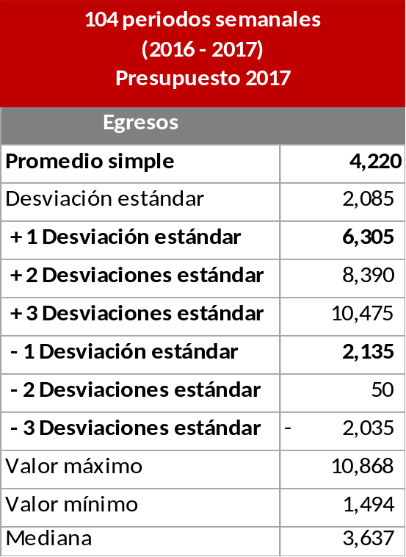

Anexo 2. “Determinación del Monto Máximo de Recursos (MMR) para la Tesorería”

Para la determinación del monto máximo de recursos con que debe contar la Tesorería, se usó como muestra la información del flujo contable de 18 periodos bimestrales.

El valor máximo estimado de pago en un bimestre de operación, con base en lo observado en 2015 y 2016 y el presupuesto 2017, es de $32,679 mdp.

Tomando el promedio simple + 2.0 desviación estándar, se determina como monto máximo de recursos para la Tesorería $ 33,687 mdp.

Los recursos remanentes que tenga la Tesorería sobre este monto propuesto, se deberán transferir al Fanvit.

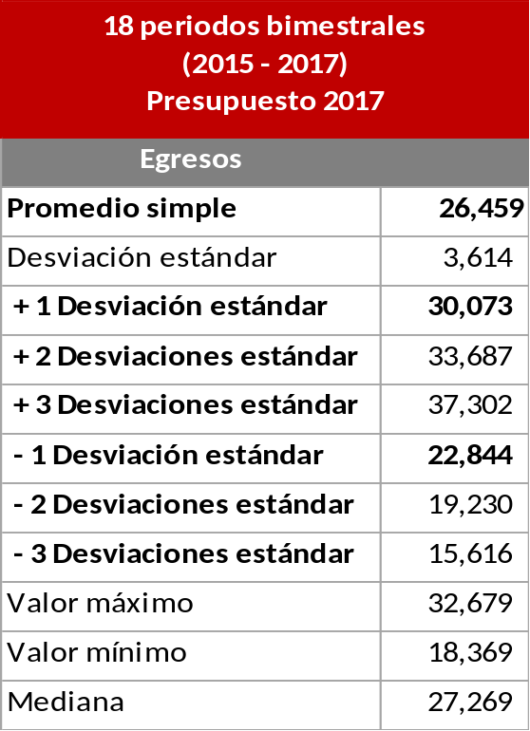

Véase anexo 1 “Determinación del saldo mínimo de operación para la Tesorería”.
Véase anexo 2 “Determinación del monto máximo de recursos para la Tesorería”.

